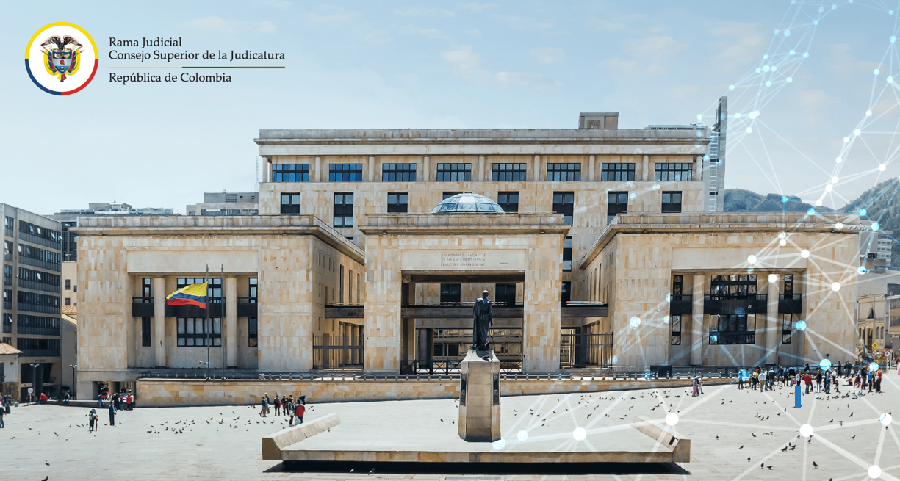

CREDITOS AZURE (ENTERPRISE AGREEMENT) Y BOLSA DE HORAS ARQUITECTO DE NUBE Y SOPORTE COMPLEMENTARIO

CONSEJO SUPERIOR DE LA JUDICATURA
BOGOTÁ DC 30 DE JUNIO DE 2022

CONTRATO: 217 de 2021

Contenido

INTRODUCCIÓN 3
OBJETO DE LA OC 83751 3
ALCANCE 3
ACTIVIDADES REALIZADAS DURANTE EL PERIODO 4
ROLES Y PROPÓSITOS 4
OBJETO DEL CONTRATO Y FORMA DE PAGO 4
GESTIÓN DEL CONOCIMIENTO 4
ESTADO FINANCIERO DEL CONTRATO 5

INTRODUCCIÓN

El presente documento tiene como finalidad presentar el informe de actividades de atención a las capacidades adquiridas sobre la nube Azure en términos del licenciamiento Enterprise Agreement y las horas de servicio de Arquitecto Senior y de soporte técnico sobre el mismo servicio de nube, desde el 1 de mayo de 2022 al 30 de junio de 2022, como parte de la ejecución del Contrato 217 de 2021 Orden de Compra 83751 cuyo objeto es “Ampliar la infraestructura de Azure (créditos) para garantizar la continuidad de los servicios de infraestructura que actualmente están desplegados en Azure, para soportar los diferentes proyectos de transición en el marco de la transformación digital de la Rama Judicial” suscrito entre el Consejo Superior de la Judicatura y el Controles Empresariales.

En la ejecución del contrato se firma el Acta de inició el 30 de diciembre de 2021 y posteriormente el 12 de enero de 2022 se realiza el proceso de activación y recepción del contrato de licencia Azure Enterprise Agreement con créditos precargados por valor de $ 2.503.591.715 COP.

Las bolsas de horas de servicio del Arquitecto Senior y de soporte técnico comprende las siguientes cantidades:

Arquitecto Senior en Nube Publica: 800 Horas

Soporte técnico complementario: 1590 Horas

Estas horas será consumidas conforme se requieran por el Consejo Superior de la Judicatura.

OBJETO DE LA OC 83751

De conformidad con lo señalado en el objeto contractual de los estudios previos del contrato 217 de 2021 OC 83751, el servicio contratado permite la ampliación de los recursos de infraestructura y servicios desplegados en la nube Azure con el ánimo de soportar varios de los proyectos de transición del Plan de Transformación Digital de la Rama Judicial, así mismo, las horas de Arquitecto Senior y de soporte técnico son usadas para garantizar los despliegues de recursos de infraestructura solicitados por los diferentes proyectos y la continuidad y estabilidad de los servicios de nube.

ALCANCE

Los servicios adquiridos bajo la OC 83751 tienen cobertura sobre los proyectos que se adelanten bajo la fábrica de software y también sobre el almacenamiento y herramienta de gestión documental para el proceso de digitalización de expedientes judiciales.

Adicionalmente, brinda cobertura sobre los ajustes de seguridad y mejores prácticas de gobierno de Azure.

ACTIVIDADES REALIZADAS DURANTE EL PERIODO

A corte de 30 de junio de 2022 se ha generado el siguiente consumo de horas:

HORAS DE ARQUITECTO DE NUBE
Horas | 82

HORAS DE SOPORTE COMPLEMENTARIO
Horas | 61

ROLES Y PROPÓSITOS

La OC 83751 cuenta con un equipo base compuesto por:
- Un gerente de proyecto
- Arquitecto Senior en Nube Publica
- Ingeniero de soporte técnico
A través del Gerente de proyectos se canalizan y coordinan todas las solicitudes de implementación de recursos de infraestructura en Azure y en general todas las actividades asociadas a la ejecución de la Orden de Compra.

El Arquitecto Senior es quien ejecuta las actividades despliegue de los recursos de infraestructura necesarios para soportar los diferentes proyectos de transición, así como la realización del análisis y generación de recomendaciones sobre mejores prácticas en el gobierno y seguridad de Azure.

El ingeniero de soporte técnico prestara apoyo para la solución de incidentes o falencias en los diferentes recursos y servicios desplegados en Azure, así como también brindar apoyo al arquitecto en el despliegue de recursos o servicios de Azure.

OBJETO DEL CONTRATO Y FORMA DE PAGO

El objeto del contrato es: “Ampliar la infraestructura de Azure (créditos) para garantizar la continuidad de los servicios de infraestructura que actualmente están desplegados en Azure, para soportar los diferentes proyectos de transición en el marco de la transformación digital de la Rama Judicial”, el cual se encuentra en ejecución con el contrato 217 de 2021.

Ya que a través de la OC 83751 se adquirió un contrato de licencia Enterprise Agreement en el cual se precargo los créditos necesarios para el uso del servicio de Azure y teniendo en cuenta que las horas de Arquitecto Senior y de soporte técnico corresponden a bolsa de horas de servicio, se realizó un solo pago por el valor total de la Orden de Compra.

GESTIÓN DEL CONOCIMIENTO

El contratista asesora, acompaña y participa en los diferentes escenarios de despliegue de recursos o soluciones a inconvenientes técnicos sobre la nube y posteriormente entrega informes de las acciones realizadas, así como las recomendaciones respectivas.

ESTADO FINANCIERO DEL CONTRATO
Resumen presupuestal

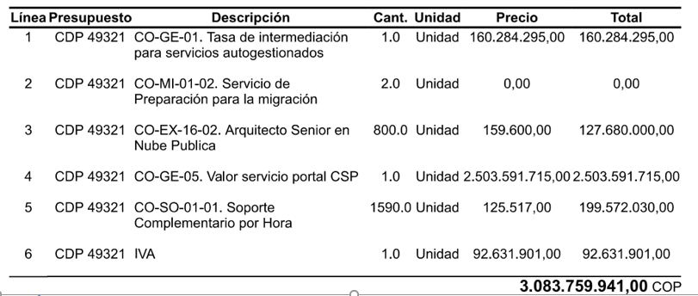

La OC 83751 tiene un valor total de 3.083.759.941 que fueron facturados el 31 de diciembre de 2021, por lo tanto, la ejecución presupuestal es del %100.

